**Лабораторная работа №23**

**Инвестор**

Движения курсов различных валют в виде графика

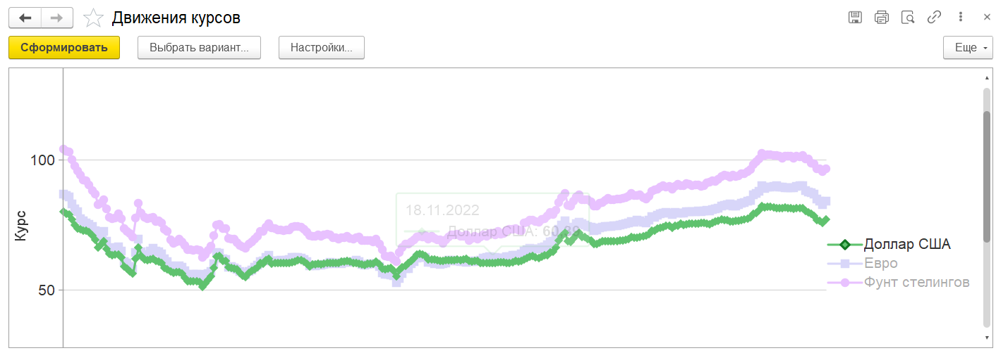

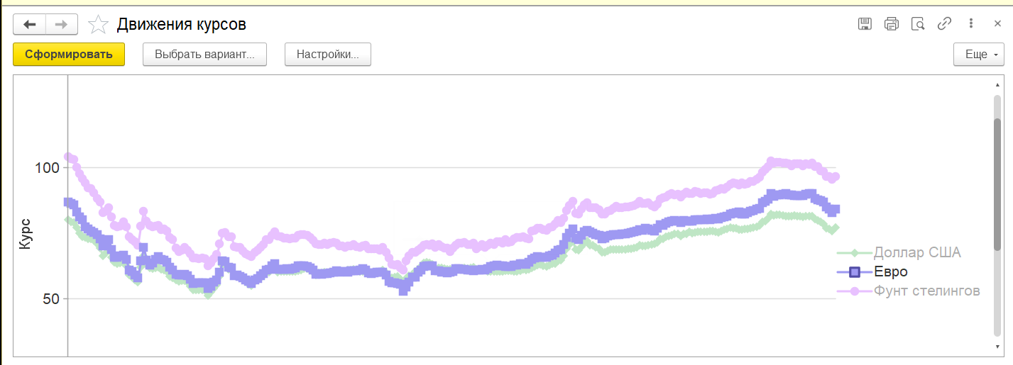

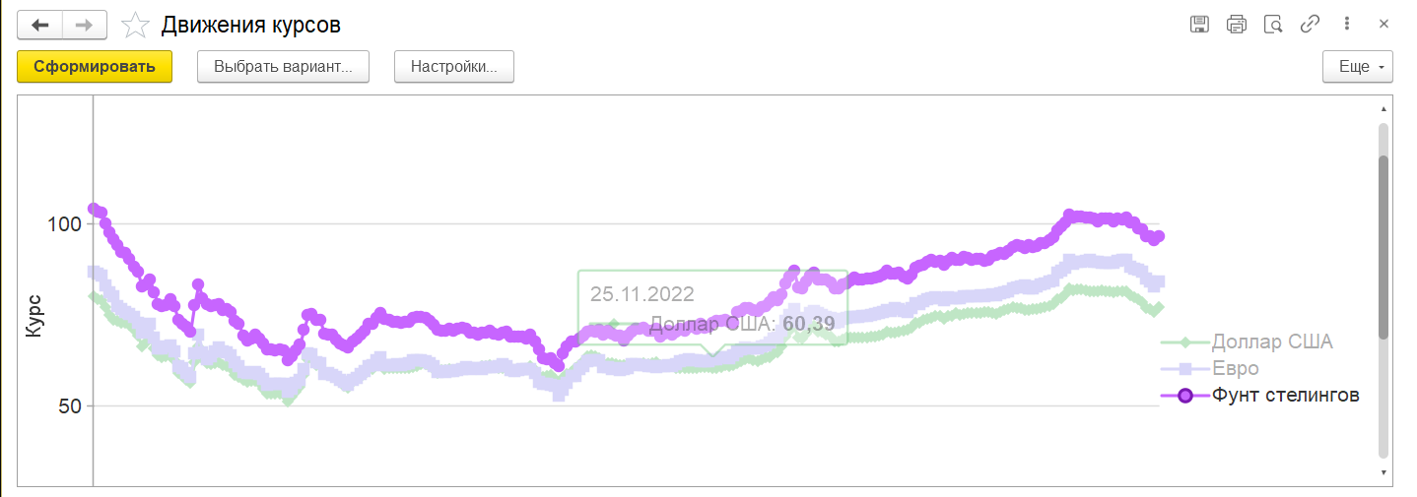

Форма, эмулирующая торговлю на рынках валют(возможность купить, продать валюту) + интерактивные элементы эмулирующие изменения курса, которые обновляются с течением времени (пример на. Рис 1.)

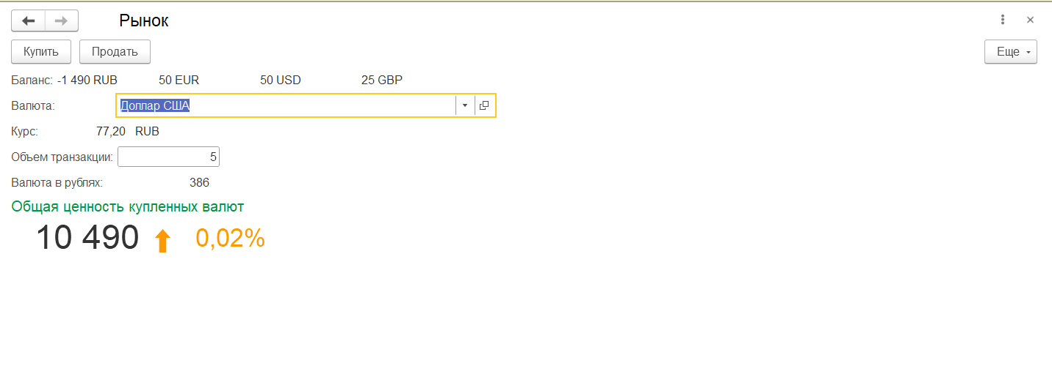

&НаСервереБезКонтекста

Функция ПолучитьБалансНаСервере()

Возврат РегистрыНакопления.Счёт.Остатки().Итог("Сумма");

КонецФункции

&НаСервереБезКонтекста

Функция ПолучитьВалютуНаСервере(КодВалюты)

Валюта = Справочники.Валюты.НайтиПоКоду(КодВалюты);

ОстатокВалюты = 0;

//{{КОНСТРУКТОР_ЗАПРОСА_С_ОБРАБОТКОЙ_РЕЗУЛЬТАТА

// Данный фрагмент построен конструктором.

// При повторном использовании конструктора, внесенные вручную изменения будут утеряны!!!

Запрос = Новый Запрос;

Запрос.Текст =

"ВЫБРАТЬ

| СчётОстатки.КоличествоОстаток КАК КоличествоОстаток

|ИЗ

| РегистрНакопления.Счёт.Остатки КАК СчётОстатки

|ГДЕ

| СчётОстатки.Валюта = &Валюта";

Запрос.УстановитьПараметр("Валюта", Валюта);

РезультатЗапроса = Запрос.Выполнить();

ВыборкаДетальныеЗаписи = РезультатЗапроса.Выбрать();

Пока ВыборкаДетальныеЗаписи.Следующий() Цикл

ОстатокВалюты = ОстатокВалюты + ВыборкаДетальныеЗаписи.КоличествоОстаток;

КонецЦикла;

//}}КОНСТРУКТОР_ЗАПРОСА_С_ОБРАБОТКОЙ_РЕЗУЛЬТАТА

Возврат -ОстатокВалюты;

КонецФункции

&НаСервереБезКонтекста

Функция ПолучитьСсылкуВалюта(Код)

Возврат Справочники.Валюты.НайтиПоКоду(Код).Ссылка;

КонецФункции

&НаКлиенте

Процедура ОбновитьБаланс()

ЕвроКурс = ПолучитьКурсВалютыНаСервере(ПолучитьСсылкуВалюта("EUR"));

ДолларКурс = ПолучитьКурсВалютыНаСервере(ПолучитьСсылкуВалюта("USD"));

ФунтКурс = ПолучитьКурсВалютыНаСервере(ПолучитьСсылкуВалюта("GBP"));

ЕвроКурсВчера = ПолучитьКурсВалютыВчераНаСервере(ПолучитьСсылкуВалюта("EUR"));

ДолларКурсВчера = ПолучитьКурсВалютыВчераНаСервере(ПолучитьСсылкуВалюта("USD"));

ФунтКурсВчера = ПолучитьКурсВалютыВчераНаСервере(ПолучитьСсылкуВалюта("GBP"));

ЕвроКолво = ПолучитьВалютуНаСервере("EUR");

ДолларКолво = ПолучитьВалютуНаСервере("USD");

ФунтКолво = ПолучитьВалютуНаСервере("GBP");

Баланс = "" + ПолучитьБалансНаСервере() + " RUB";

Евро ="" + ЕвроКолво + " EUR";

Доллары = "" + ДолларКолво + " USD";

Фунты = "" + ФунтКолво + " GBP";

ОбщаяЦенность = ЕвроКолво * ЕвроКурс + ДолларКолво * ДолларКурс + ФунтКолво * ФунтКурс;

ОбщаяЦенностьВчера = ЕвроКолво * ЕвроКурсВчера + ДолларКолво * ДолларКурсВчера + ФунтКолво * ФунтКурсВчера;

ПроцентЧ = Окр((ОбщаяЦенность - ОбщаяЦенностьВчера)/ ОбщаяЦенностьВчера, 2);

Если (ПроцентЧ > 0) Тогда

Стрелка = "⬆";

ИначеЕсли (ПроцентЧ < 0) Тогда

Стрелка = "⬇";

Иначе

Стрелка = "";

КонецЕсли;

Процент = "" + ПроцентЧ + "%";

КонецПроцедуры

&НаСервереБезКонтекста

Функция ПолучитьКурсВалютыНаСервере(Валюта)

Отбор = Новый Структура();

Отбор.Вставить("Валюта", Справочники.Валюты.НайтиПоНаименованию(Валюта.Наименование));

Курс = РегистрыСведений.КурсыВалют.ПолучитьПоследнее(ТекущаяДата(),Отбор);

Возврат Курс.Курс;

КонецФункции

&НаСервереБезКонтекста

Функция ПолучитьКурсВалютыВчераНаСервере(Валюта)

Отбор = Новый Структура();

Отбор.Вставить("Валюта", Справочники.Валюты.НайтиПоНаименованию(Валюта.Наименование));

Курс = РегистрыСведений.КурсыВалют.ПолучитьПоследнее(ТекущаяДата()-60*60*24,Отбор);

Возврат Курс.Курс;

КонецФункции

&НаКлиенте

Процедура ВалютаПриИзменении(Элемент)

Курс = ПолучитьКурсВалютыНаСервере(Валюта);

КоличествоПриИзменении(Элемент);

КонецПроцедуры

&НаСервереБезКонтекста

Процедура КупитьВалютуНаСервере(Валюта, Количество)

НовыйДокумент = Документы.Покупки.СоздатьДокумент();

НовыйДокумент.Валюта = Валюта;

НовыйДокумент.Курс = ПолучитьКурсВалютыНаСервере(Валюта);

НовыйДокумент.Дата = ТекущаяДата();

НовыйДокумент.Количество = Количество;

НовыйДокумент.Записать(РежимЗаписиДокумента.Проведение);

КонецПроцедуры

&НаКлиенте

Процедура КупитьВалюту(Команда)

КупитьВалютуНаСервере(Валюта, ДолларКолво);

ОбновитьБаланс();

КонецПроцедуры

&НаСервереБезКонтекста

Процедура ПродатьВалютуНаСервере(Валюта, Количество)

НовыйДокумент = Документы.Продажи.СоздатьДокумент();

НовыйДокумент.Валюта = Валюта;

НовыйДокумент.Курс = ПолучитьКурсВалютыНаСервере(Валюта);

НовыйДокумент.Дата = ТекущаяДата();

НовыйДокумент.Количество = Количество;

НовыйДокумент.Записать(РежимЗаписиДокумента.Проведение);

КонецПроцедуры

&НаКлиенте

Процедура ПродатьВалюту(Команда)

ПродатьВалютуНаСервере(Валюта, ДолларКолво);

ОбновитьБаланс();

КонецПроцедуры

&НаКлиенте

Процедура КоличествоПриИзменении(Элемент)

КОплате = Курс * Количество;

КонецПроцедуры

Форма, для справок по основным фигурам на рынках валют (*фигуры технического анализа, не менее 7 шт. «флаг», «голова и плечи» и т.п.)*

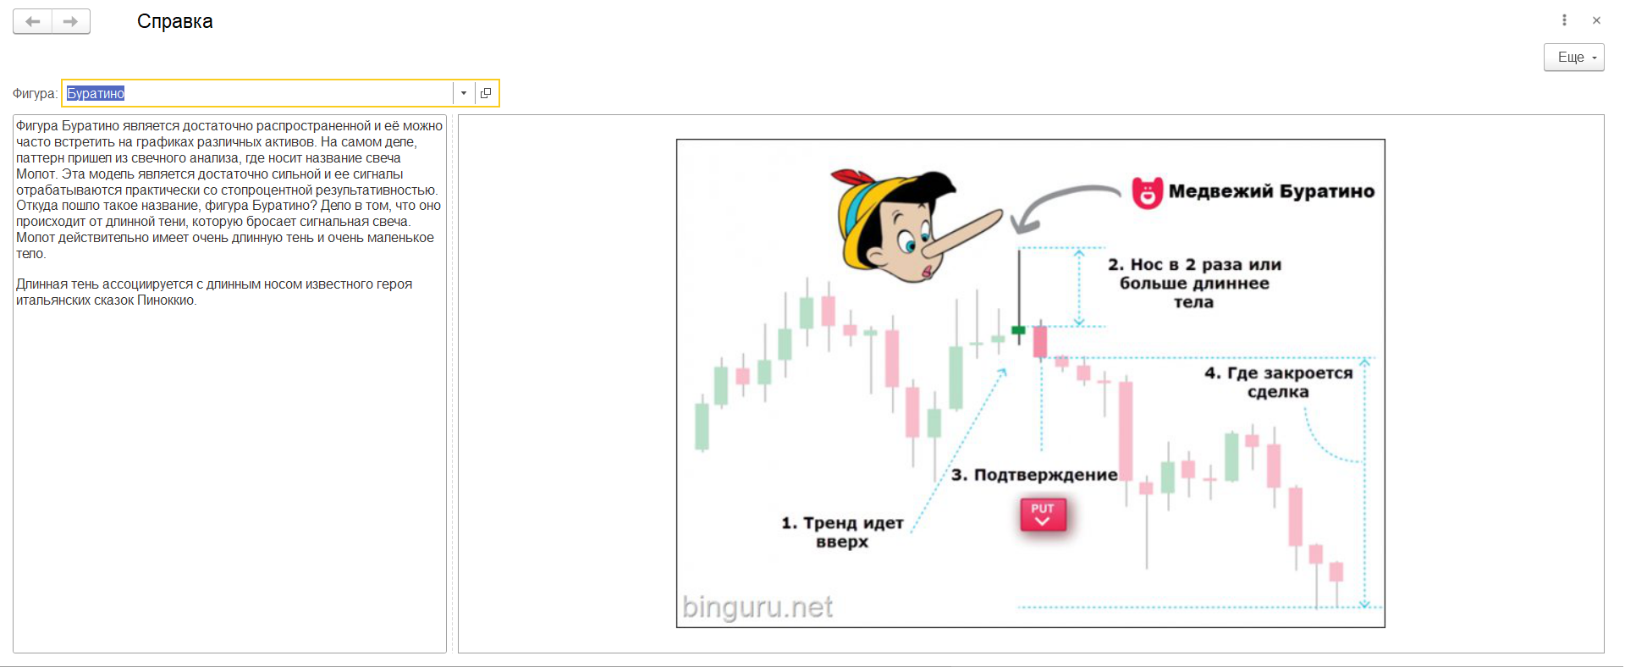

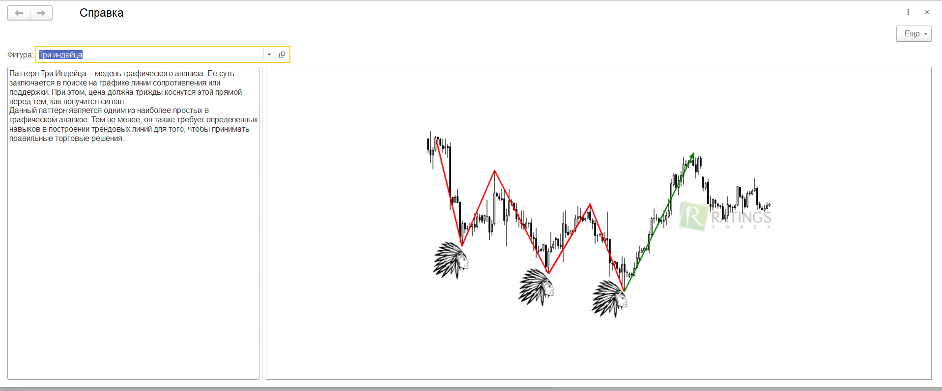

&НаСервереБезКонтекста

Функция ФигураПриИзмененииНаСервере(Фигура)

Код = Справочники.Фигуры.НайтиПоНаименованию(Фигура).Код;

Структ = Новый Структура;

Структ.Вставить("Описание", Справочники.Фигуры.НайтиПоКоду(Код).Описание);

Структ.Вставить("Картинка", БиблиотекаКартинок["Картинка" +Код]);

Возврат Структ;

КонецФункции

&НаКлиенте

Процедура ФигураПриИзменении(Элемент)

Структ = ФигураПриИзмененииНаСервере(Фигура);

Описание = Структ.Описание;

Картинка = Структ.Картинка;

КонецПроцедуры

Форма-счёт

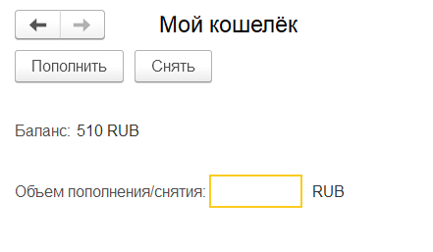

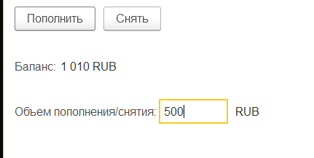

&НаСервереБезКонтекста

Функция ПолучитьБалансНаСервере()

Возврат РегистрыНакопления.Счёт.Остатки().Итог("Сумма");

КонецФункции

&НаКлиенте

Процедура ОбновитьБаланс()

КодРубля = "RUB";

Баланс = ""+ ПолучитьБалансНаСервере()+ " " + КодРубля;

КонецПроцедуры

&НаСервереБезКонтекста

Процедура ПополнитьНаСервере(Количество)

НовыйДокумент = Документы.Продажи.СоздатьДокумент();

НовыйДокумент.Валюта = Справочники.Валюты.НайтиПоКоду("RUB");

НовыйДокумент.Курс = 1;

НовыйДокумент.Дата = ТекущаяДата();

НовыйДокумент.Количество = Количество;

НовыйДокумент.Записать(РежимЗаписиДокумента.Проведение);

КонецПроцедуры

&НаКлиенте

Процедура Пополнить(Команда)

ПополнитьНаСервере(Количество);

ОбновитьБаланс();

КонецПроцедуры

&НаСервереБезКонтекста

Процедура СнятьНаСервере(Количество)

НовыйДокумент = Документы.Покупки.СоздатьДокумент();

НовыйДокумент.Валюта = Справочники.Валюты.НайтиПоКоду("RUB");

НовыйДокумент.Курс = 1;

НовыйДокумент.Дата = ТекущаяДата();

НовыйДокумент.Количество = Количество;

НовыйДокумент.Записать(РежимЗаписиДокумента.Проведение);

КонецПроцедуры

&НаКлиенте

Процедура Снять(Команда)

СнятьНаСервере(Количество);

ОбновитьБаланс();

КонецПроцедуры